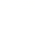
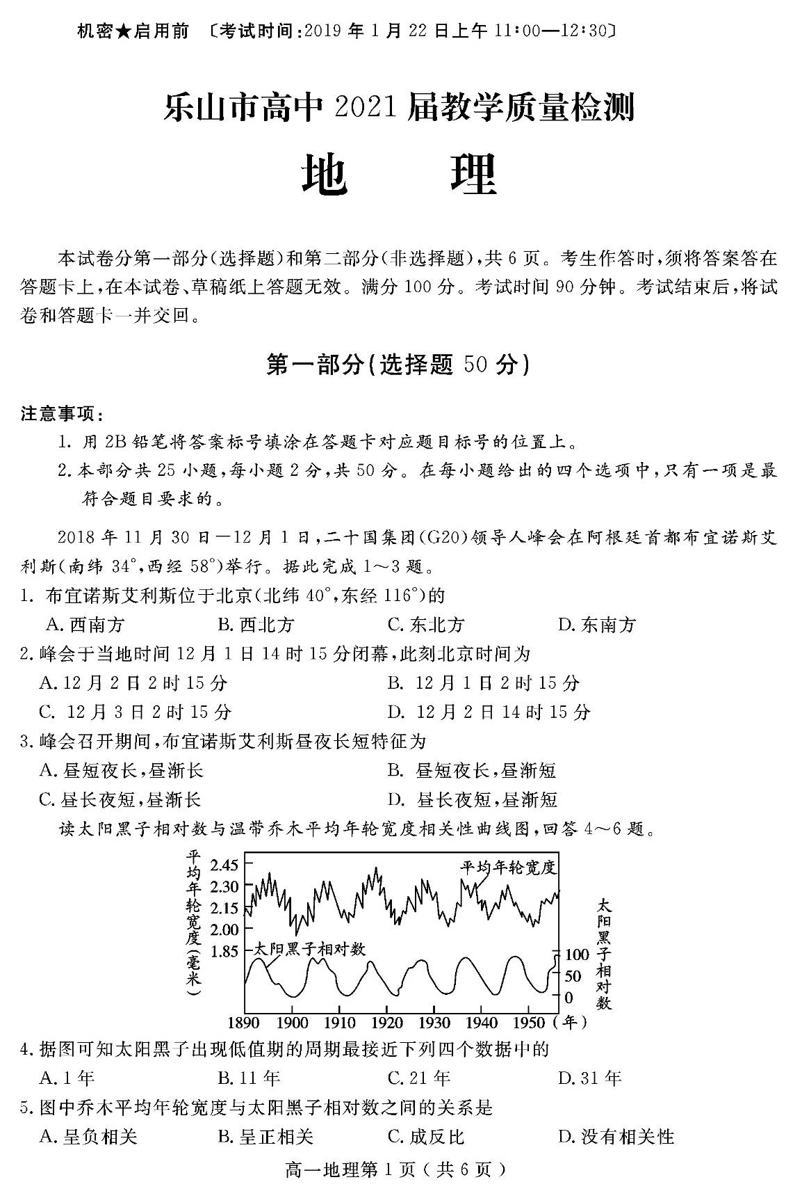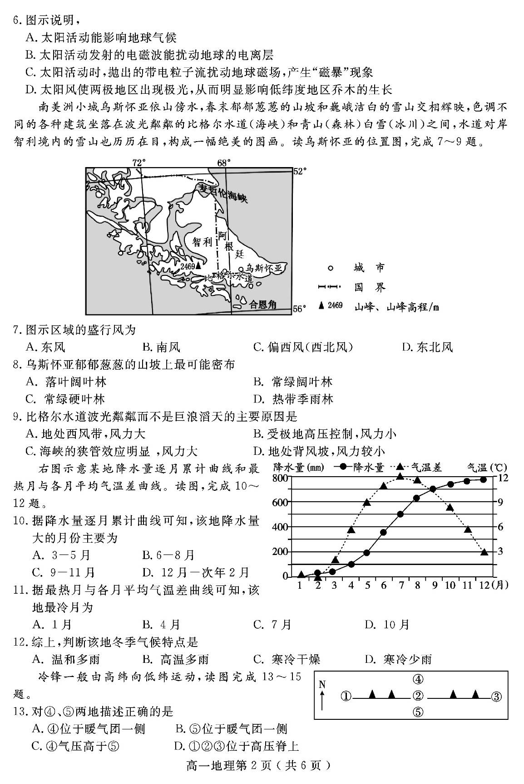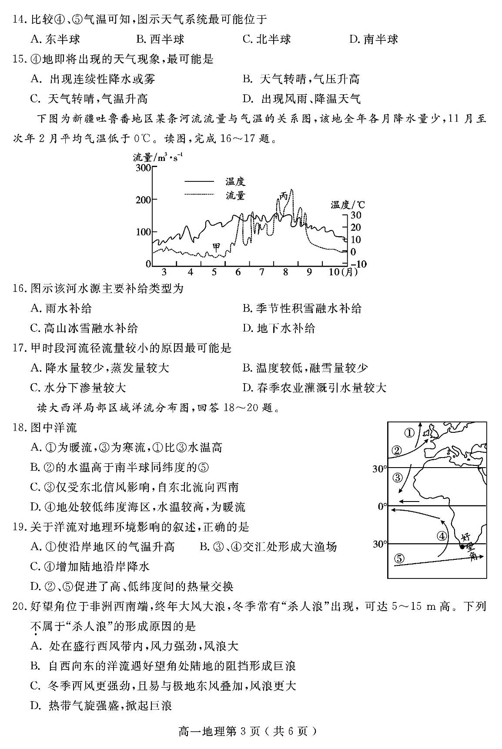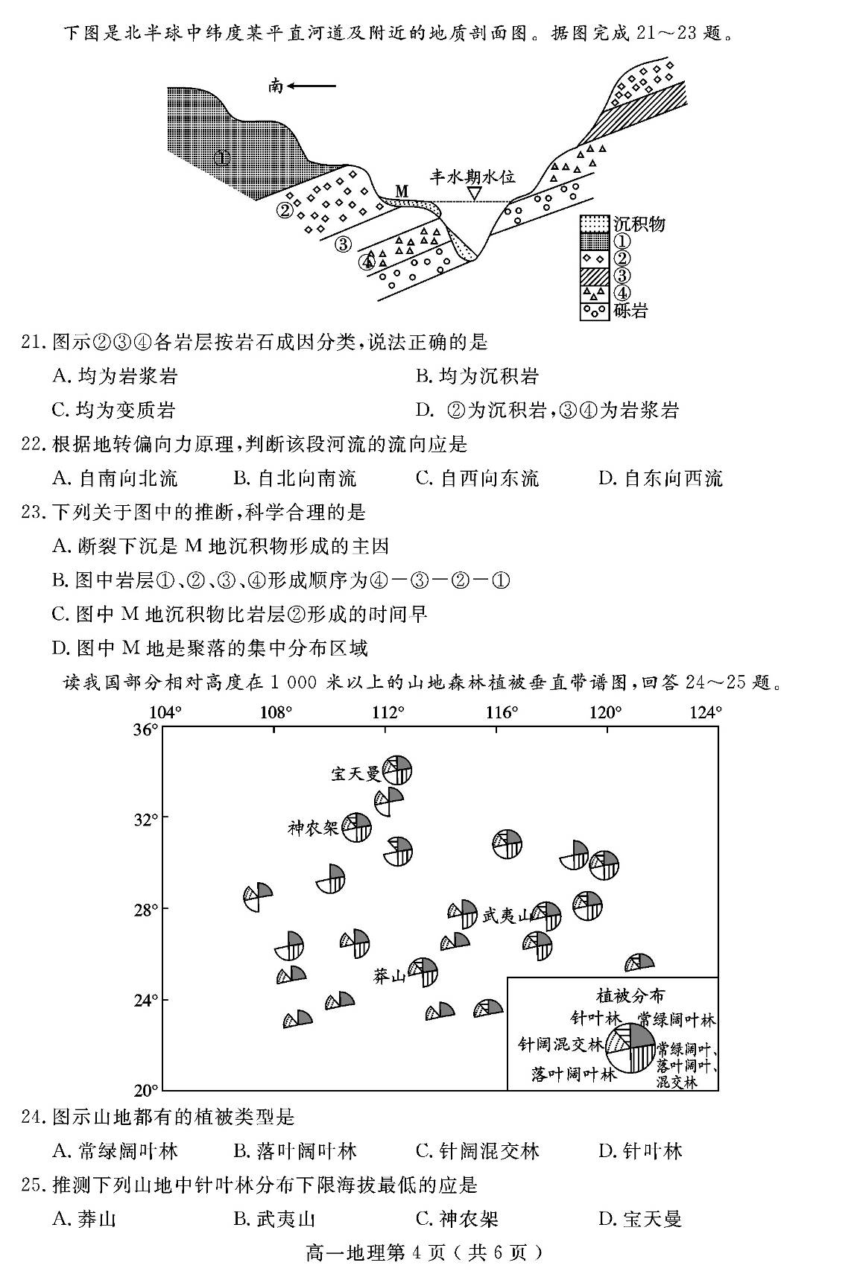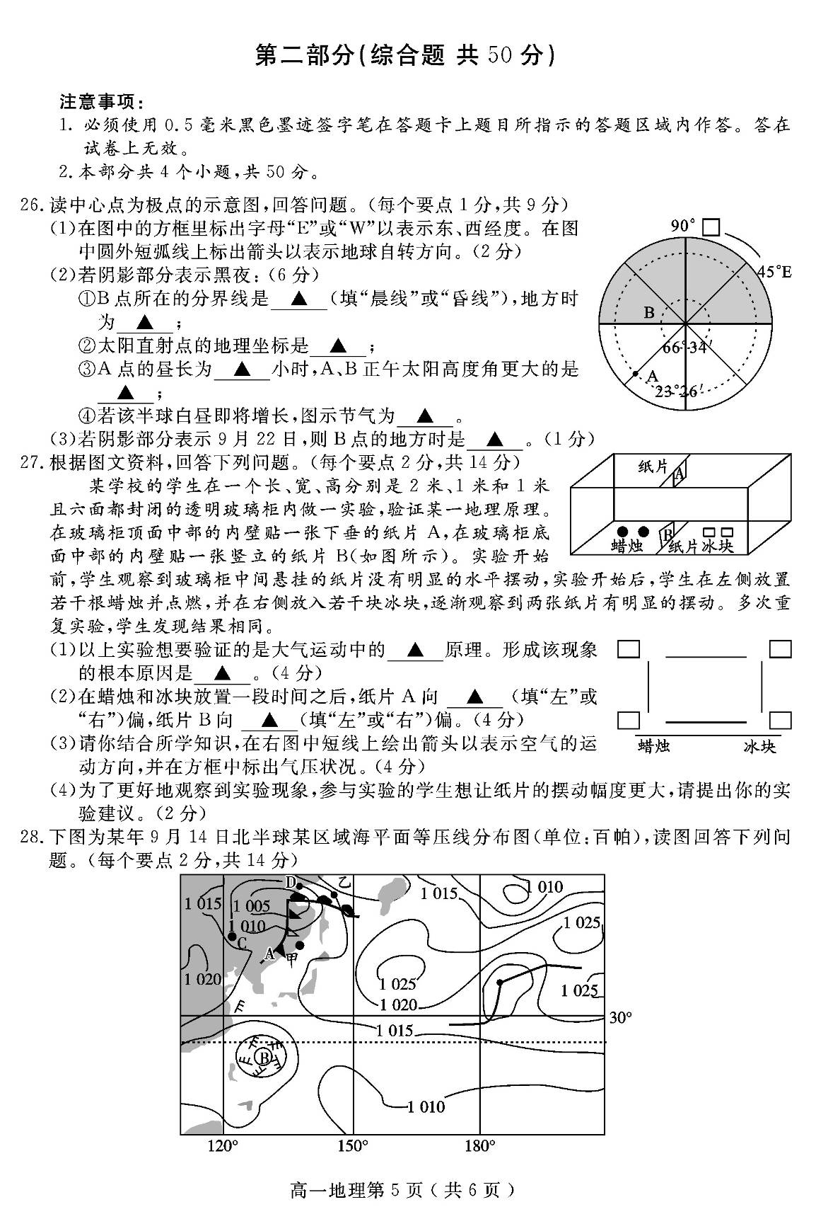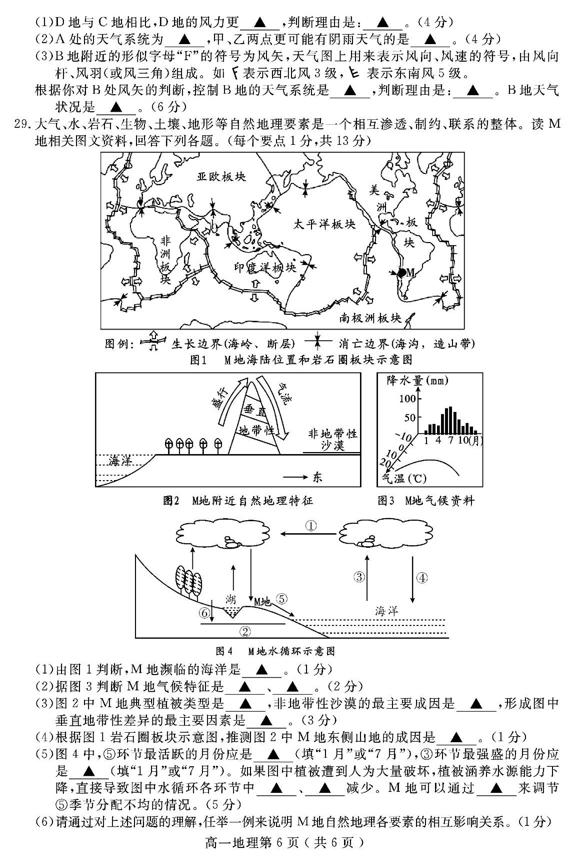
乐山市高中2021届教学质量检测
地理参考答案及评分意见
评分说明：
1.本试卷分为选择题和综合题两部分。全卷满分100分。
2.各题均按参考答案及评分意见评分。
3.若学生的答案与非选择题参考答案不完全相同，但言之有理，可酌情给分。但不超过所分配的分数。
第一部分（共25小题，每题只有一个是符合题目要求的，多选、错选、不选均不给分，选对一个得2分，共50分）
题号 | 1 | 2 | 3 | 4 | 5 | 6 | 7 | 8[来源:Zxxk.Com] | 9 | 10 | 11 | 12 | 13 | 14 | 15
答案 | A | A | C | B | B | A | C | A | D | B | C | A | A | D | D
题号 | 16 | 17 | 18 | 19 | 20 | 21 | 22 | 23 | 24 | 25
答案 | C | D | B | A | D | B | D | B | A | D
第二部分（共50分）
26.（每个要点1分，共9分）
（1）E（1分） 逆时针方向（1分）
（2）①晨线（1分） 6点（1分） ②（90°W， 0°）（1分） ③ 12小时（1分） A（1分） ④ 春分日（1分）
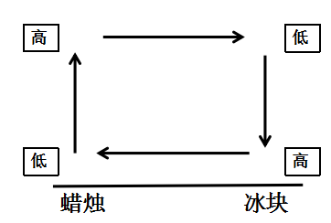
（3）①12点 （1分）
27.( 每个要点2分，共14分)
（1）热力环流（2分） 近地面（同一水平面）冷热不均（2分）
（2）右（2分） 左（2分）
（3）如右图（4分，有1处错误扣1分，扣完为止）
（4）选择更轻薄的纸进行实验或增加冰块和蜡烛的数量（2分）
28. (每个要点2分，共14分)
（1）大（2分） 等压线更密集，单位距离间气压差更大，水平气压梯度力更大，风力更大（2分）
（2）冷锋（2分） 乙（2分） [来源:学科网]
（3）气旋（2分） 气流从四周向中心辐合（2分） （大）风（暴）雨（2分）
29. (每个要点1分，共13分)
（1）太平洋 （1分） [来源:Z|xx|k.Com]
（2）夏季高温少雨（1分），冬季温和多雨（1分）
（3）亚热带常绿硬叶林（1分） 来自海洋暖湿气流（西风）的背风坡，降水少（1分）
地形（海拔）（1分）
（4）南极洲板块和美洲板块挤压，隆起抬升（1分）
（5）7月（1分） 1月（1分） ⑥（1分） ②（1分） 修建水库（1分）
（6）示例：①位于南纬30°-40°大陆西岸，受西风和副高交替控制，形成地中海气候；②夏季高温少雨，冬季温和湿润的气候，导致该地河流夏季为枯水期，冬季为汛期，水位季节变化大；③地中海气候，陆地自然带为亚热带常绿硬叶林带（植被主要为亚热带常绿硬叶林）；④受山地影响，图中山地东侧为西风的背风坡，降水少，形成沙漠；……
（抓住自然地理要素相互因果联系，言之有理即可得分，最多得1分）

